09 / 2003 National Exercice n°2 : AROME DE BANANE (6,5 points) Calculatrice
Corrigé © http://labolycee.org Interdite
1. COMPOSÉ NATUREL OU COMPOSÉ ARTIFICIEL?
(0,25) L'industriel utilise le composé artificiel car il coûte moins cher que le composé naturel.
2. QUESTIONS PRÉLIMINAIRES
2.1. (0,25) L’acétate de butyle appartient à la famille des esters.
2.2. (0,25+0,25) Un ester est synthétisé à partir d’un alcool et d’un acide carboxylique. Le terme « acétate » dérive de l’acide éthanoïque (ou acétique), le terme « butyle » du butan-1-ol.
(A) : Acide éthanoïque (B) : Butan-1-ol
3. SYNTHÈSE DE L'ACÉTATE DE BUTYLE AU LABORATOIRE.
3.1. (0,25) La température est un facteur cinétique, le fait de mettre le becher dans un bain d’eau glacée ralentit très fortement la réaction chimique (trempe). Ainsi le chimiste pourra décider de l'instant où débutera réellement la réaction.
3.2. (0,25) L’acide sulfurique apporte des protons H⁺ qui servent de catalyseur à la réaction : ils augmentent la vitesse de la réaction, sans participer au bilan de celle-ci.
3.3. (0,25) $n_{A}=\frac{m_{A}}{M_{A}}=\frac{μ_{A}×V_{A}}{M_{A}}$
On peut vérifier éventuellement que l’on dispose bien de 0,10 mol : = 0,10 mol
3.4. (0,25) Le mélange initial comporte 0,10 mol d’acide carboxylique et 0,10 mol d’alcool, il est donc équimolaire, de plus les réactifs sont dans les proportions stœchiométriques. Si la réaction était totale il se formerait également 0,10 mol d’ester et 0,10 mol d’eau :
x_{max} = 0,10 mol
4. SUIVI DE LA SYNTHÈSE PAR TITRAGE DE L'ACIDE RESTANT.
4.1. (0,25) Le changement de couleur de l’indicateur coloré nous permet de déterminer l’équivalence. (Quantité d’acide restante égale à la quantité de soude versée).
4.2. (0,25+0,25)Au cours de l’évolution de la réaction d’estérification la quantité d’acide diminue (consommation de cet acide pour former l’ester et l’eau), puis reste constante (équilibre atteint). Le volume de soude versé va donc suivre cette évolution : diminuer jusqu’à l’équilibre puis stagner ensuite.
4.3. (0,25) RCO₂H_{(aq)} + HO⁻_{(aq)} = RCO₂⁻_{(aq)} + H₂O_{(l)}
A l’équivalence, les réactifs ont été introduits dans les proportions stœchiométriques, ainsi la quantité de soude versée est égale à la quantité d’acide restante. On peut aussi dire qu'il y a changement de réactif limitant.
4.4. (0,25) A l’équivalence la quantité de soude versée est : n(HO–_{(aq)}) = c.V_{éq}
La quantité d’acide restante n_{A} est donc la même : n_{A}(t) = c.V_{éq}
4.5. Pour la totalité du mélange initialement préparé
{5,8 mL d'acide carboxylique A et 9,2 mL d'alcool B} :
4.5.1. (0,25) Le mélange est équimolaire et les proportions des réactifs sont stœchiométriques, n_{E} = x .
4.5.2. (0,5) Pour un tube, on a : n_{A}(t) = c.V_{éq} .
Le mélange initial a un volume dix fois plus important, il contient dix fois plus d'acide restant qu'un seul tube. On aura n_{Am}(t) = 10.c.V_{éq}

Notons n₀ la quantité initiale d'acide dans le mélange. (n₀ = 0,10 mol)
D’après l’équation de la réaction d'estérification, on a n_{Am} (t) = n₀ – x
soit x = n₀ – n_{Am}(t)
soit : x = 0,10 – 10 . c .V_{eq} .
5. ÉVOLUTION TEMPORELLE DE L'AVANCEMENT DE LA SYNTHÈSE ORGANIQUE.
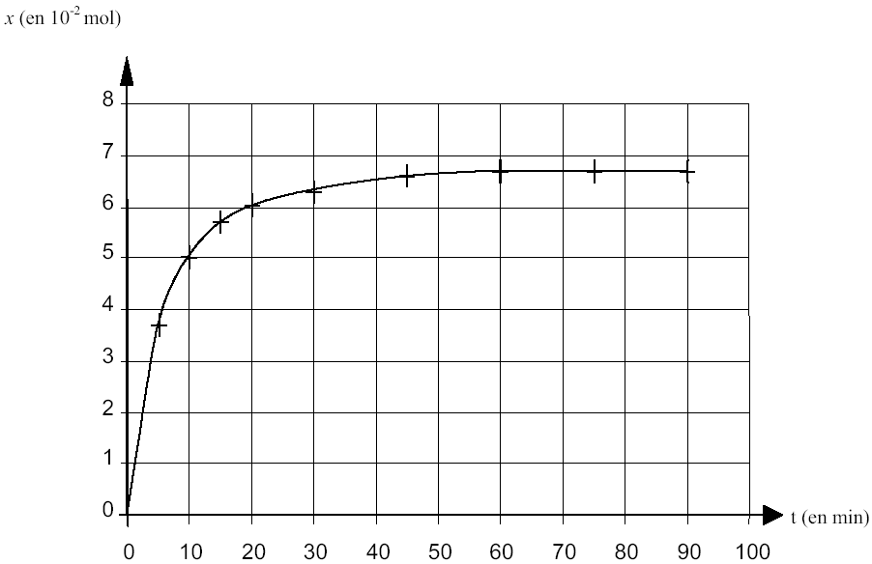
x_{f}
5.1.
(0,25) Par lecture graphique,
il vient x_{f} = 6,7.10^{–2} mol

(0,25)
donc τ est bien inférieur à 1.

5.2. (0,25) « la transformation chimique est lente »: car d’après le graphique l’équilibre est atteint au bout de 50 minutes environ (x n'augmente plus).
(0,25) « La transformation chimique n'est pas totale » car τ < 1.
5.3. (0,25) Le système chimique est en équilibre car sa composition n'évolue plus.
(0,25) Cependant, au niveau microscopique, les réactions d'estérification et d'hydrolyse ont encore lieu, mais elles produisent autant d'ester qu'elles en consomment.
5.4.1. (0,25) Pour accélérer la réaction d’estérification, on peut « jouer » sur un facteur cinétique, par exemple la température. Si on augmente celle-ci, la synthèse de l’acétate de butyle est accélérée.
(0,25) Pour augmenter le taux d’avancement à l’équilibre, il faut « déplacer » l’équilibre dans le sens direct. On peut par exemple mettre un des réactifs en excès ou éliminer un des produits au fur et à mesure de sa formation (ici l'eau qui possède la température d'ébullition la plus faible parmi les espèces présentes).

5.4.2. (0,25) Si on veut une transformation rapide et totale, il faut utiliser un anhydride d’acide (anhydride éthanoïque, dans le cas présent).

(0,25)
H₃C – C – O – C – CH₃

O O

